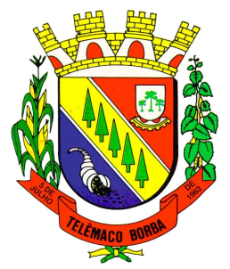
Câmara Municipal de Telêmaco Borba
Rua Oscar Hey, 99 – Centro – CEP: 84261-640 – Telêmaco Borba - Paraná
Fone: (42) 3272-1461 - FAX (42) 3272-0147
E-mail: camaratb@uol.com.br

LIDO NO EXPEDIENTE
ENCAMINHE-SE

Sala das Sessões, 13/08/2012

__________________________
Mario Cesar Marcondes
Presidente

INDICAÇÃO Nº 553/12

A Vereadora que abaixo subscreve no uso de suas prerrogativas regimentais “INDICA AO SENHOR PREFEITO QUE DETERMINE AO DEPARTAMENTO DE OBRAS PARA QUE SEJA FEITO UM REPARO GERAL COMO SERVIÇO DE LAMA ASFÁLTICA EM TODA EXTENÇÃO DA RUA OURO PRETO, BAIRRO VILA ESPERANÇA."

J U S T I F I C A T I V A

Os moradores desse local reclamam muito os reparos que se fazem necessários na mencionada rua, pois a mesma está em estado lastimável, por este motivo, pedem providências da Administração Municipal.

Sala das Sessões, 13 de agosto de 2.012.

Aparecida de Fátima Ribeiro Fraza
Vereadora

